Gelb markierte Bereiche bitte entsprechend anpassen!
Einladung zur Ausstellung

Trinkwasser- und Abwassernetze in Bayern
Unter den Städten und Gemeinden Bayerns liegen etwa 220.000 km weitverzweigte öffentliche Wasserleitungen und Abwasserkanäle, über die wir frisches Trinkwasser bekommen und unsere Abwässer entsorgen. 10 bis 15 % dieser Leitungen sind beschädigt und müssen in den nächsten Jahren saniert werden. Damit die Wasserver- und die Abwasserentsorgung auch weiterhin reibungslos funktionieren, müssen die Leitungsnetze auch zukünftig regelmäßig gewartet, kontrolliert und bei Bedarf Schäden beseitigt werden.

Ausstellung für Schulklassen
Bei der Veranstaltung wird kurz und knackig erklärt, worauf es bei der Instandhaltung unserer Trinkwasser- und Abwassernetze ankommt. Für Kinder und Jugendliche gibt es eine erlebnisreiche Ausstellung mit Führungen. Wir laden Sie herzlich ein, mit Ihren Schülerinnen und Schülern an folgender Veranstaltung teilzunehmen:

Erlebnisreiche Ausstellung zum Thema „Trinkwasser- und Abwassernetze in Bayern“
Datum: 1.2.2020; 09:00 Uhr bis 12:30 Uhr
Ort: Gemeindesaal Oberhausingen
(Oberhausinger Straße 1, Oberhausingen)

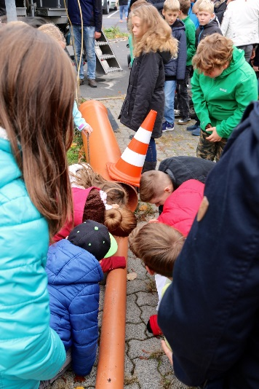
An diesem Tag bieten wir Führungen (Dauer ca. 1 Stunde) durch ein abwechslungsreiches Programm für Schülerinnen und Schüler an – mit einer umfangreichen Schau zum Thema Trinkwasser- und Abwassernetze, wie zum Beispiel:
- Vorführung Kamerabefahrung: Wie ein ferngesteuerter Roboter durch den Kanal fährt, Fotos macht oder Reparaturen durchführt
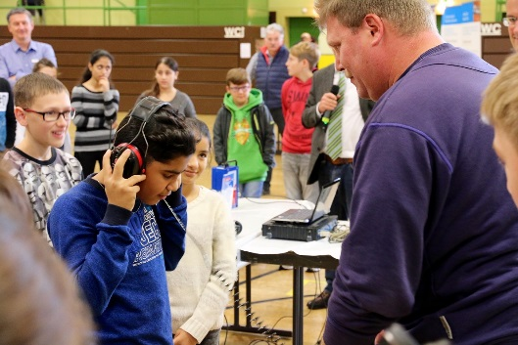
- Vorführung Leckortung: Wie man ein Leck im Rohr „hören“ kann…
- Wenn der Schaden passiert: Was ist ein Wasserrohrbruch? Was kann bei einem Leck passieren?
- Ausstellung und Demonstration von Sanierungstechniken: Wie ein neues Rohr in ein altes Rohr eingezogen wird – mit durchsichtigen „Schaurohren“
- Galerie mit allen wichtigen Infos zur Leitungsinstandhaltung

Gerne laden wir Sie und die Kinder in Ihrer Schule zu unserem spannenden Aktionstag ein und freuen uns über Ihre Teilnahme!

Wir bitten um Ihre Anmeldung bis 1.1.2020 unter mail@oberhausingen.de

Kontakt: E-Mail: mail@oberhausingen.de

